i = plus d’information sur la données actuelle

[https://remonterletemps.strasbourg.eu](https://remonterletemps.strasbourg.eu/)

Choix des deux données à comparer

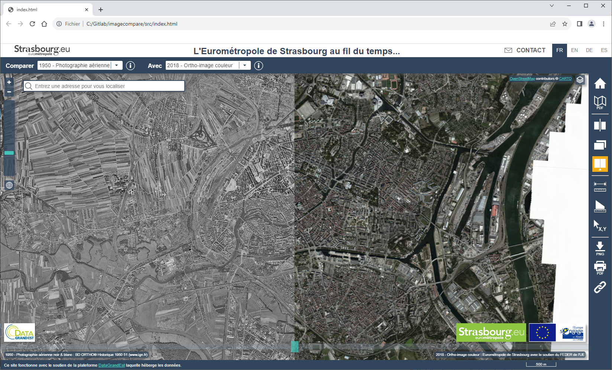

Affichage des couches d’habillage

Modes de comparaison des images

Outils de mesure

Impression PDF

Téléchargement de l’image

Affichage des coordonnées

Permalien partageable

Recherche d’une adresse